Niveau : Premier bac sciences expérimentales
Série corrigée 2 : Généralités sur les fonctions

www.dorosmaroc.com
1 BAC SC X | Série 02 : Généralités sur les fonctions | www.dorosmaroc.com | Page 01
Exercice 7  Soient $f$ et $g$ deux fonctions définies par :  $$f\left(x\right)=\frac{1}{2}x^{3}et g\left(x\right)=\frac{x+6}{2x-2}$$  - Dresser le tableau de variations de $f$ et $g$  - Vérifier que $\left(C_{f}\right) et\left(C_{g}\right)$ sont sécantes en $A(2 ;4)$ puis tracer $\left(C_{f}\right) et\left(C_{g}\right)$  - Déterminer graphiquement $g(\left[2,+∞\right[)$ .  - Etudier la monotonie de la fonction $fog$ sur $\left[2;+∞\right[$  Exercice 8  Soient $f$ et $g$ deux fonctions définies par :  $$f\left(x\right)=-x^{2}+2x+1 et g\left(x\right)=\sqrt{x-1}$$  - Vérifier que $\left(C_{f}\right) et\left(C_{g}\right)$ sont sécantes en un point $A\left(2;1\right)$ .  - Représenter les courbes $\left(C_{f}\right) et\left(C_{g}\right)$  - Déterminer graphiquement  $f\left(\left[0;1\right]\right),$ et $f\left(\left[1;2\right]\right)$  - Soit la fct $h$ définie par : $h\left(x\right)=\sqrt{2x-x^{2}}$  - Déterminer l’ensemble de définition de $h$ .  - Vérifier que : $h\left(x\right)=gof(x)$ ; $\left(∀xϵD_{h}\right)$ .  - Étudier la monotonie de la fonction $h$ sur les intervalles $\left[0;1\right]$ et $\left[1;2\right]$ .  Exercice 9  Soient $f et g$ deux fonction tel que :  $f\left(x\right)=x^{2}-x et g\left(x\right)=\sqrt{x+2}$  - Dresser le tableau de variations de f puis g  - Représenter les courbes $\left(C_{f}\right) et\left(C_{g}\right)$  - Déterminer $g(\left[-2;\frac{-7}{4}\right])$ et $g(\left[\frac{-7}{4};+∞\right[)$  - Déterminer $D_{fog}$ puis déterminer $fog\left(x\right)$  - Montrer que $fog$est minorée par $\frac{-1}{4}$  - Etudier la monotonie de la fonction $fog$ sur $\left[-2;\frac{-7}{4}\right]$ et $\left[\frac{-7}{4};+∞\right[$ | Exercice 4  f et g deux fonctions définit par  $f \left(x\right)=x^{2}-4x+3 et g\left(x\right)=\frac{x+2 }{x+1}$  - 1) a) Dresser la table des variations de f  - b) Déterminer la nature de ${(C}_{f})$  c) Déterminer les points d’intersection de $\left(C_{f}\right)$avec les axes du repère $(O;\vec{i};\vec{j})$  d) Tracer la courbe ${(C}_{f})$de la fonctions f  - 2) Les mêmes questions pour la fonction g  - 3) Montrer que $f$ est minorée par $-1$ sur $R$  4)a) Déterminer $D_{gof}$ puis calculer $gof(x)$  b) Déterminer $D_{fog}$ puis calculer $fog(x)$  Exercice 5  Soient f et g deux fonctions telles que :  $$f \left(x\right)=\sqrt{x+4} et g\left(x\right)={2x}^{3}$$  - a) Déterminer $D_{f}$  b) Dresser le tableau des variations de f  c)Tracer la courbe ${(C}_{f})$de la fonctions f  - Les mêmes questions pour la fonction g  - Déterminer $D_{gof}$ puis calculer $gof(x)$  Exercice 6  $f$ une fonction définie sur $R$ par $f\left(x\right)=\frac{2x}{x^{2}+1}$  - Montrer que f est majorée par 1 sur $R$  - Montrer que f est minorée par $-1$ sur $R$  - Etudier la parité du fonction f  - Montrer que pour tout x ;y dans $R$  $f\left(x\right)-f(y)=\frac{2\left(1-xy\right)(x-y)}{\left(x^{2}+1\right)(y^{2}+1)}$ ,puis en déduire $T_{f}$  - Etudier le sens des variations de $f$ sur $\left[0;1\right]$ puis sur $\left[1;+∞\right[$  - En déduire le sens des variations de $f$ sur $\left[-1;0\right]$ puis sur $\left]-∞;-1\right]$  - Dresser la table de variations de f sur $R$ | Exercice 1  Déterminer l’ensemble de définition puis étudier la parité des fonctions suivantes :  $f\left(x\right)=x^{2}+2$ ; $g\left(x\right)=\frac{2x^{2}}{x^{2}+1}$ ; $h\left(x\right)=\frac{x}{x^{2}-4}$  Exercice 2  $f$ une fonction dont le tableau de variations  - Déterminer $D_{f}$  - Déterminer les extremums de f sur $D_{f}$  - Déterminer $f(\left[-3;1\right])$ et $f(\left[1;5\right])$  - Déterminer $f(\left]-4;-3\right[)$ et $f(\left[-4;5\right])$  Exercice 3  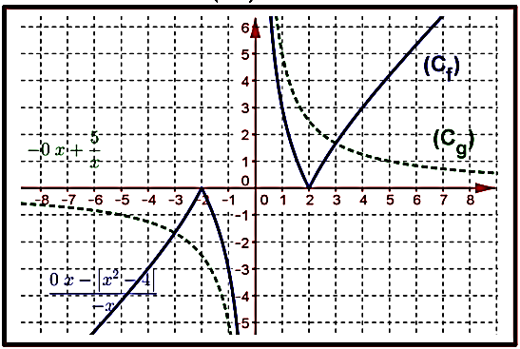  f et g deux fonctions définit sur$\left]0;+∞\right[$ par  - Déterminer $f\left(1\right) ; f\left(2\right) ; f\left(4\right);g\left(5\right);g(1)$  - Dresser la table de variations de f et de g  - Déterminer graphiquement : $f(\left[4;5\right])$  $f(\left[1;2\right])$ ; $f(\left[4;+∞\right[)$ ; g$\left(\left[1;5\right]\right);$g$(\left[5;+∞\right[)$  - Résoudre graphiquement les équations :  $f(x)=0$ ; $f(x)=3$ ;$g(x)=f(x)$  - Résoudre graphiquement les inéquations  $f\left(x\right)<3$ ; $f\left(x\right)<g(x)$ et $f\left(x\right)≥g(x)$
  $$-4 -3 1 5$$ | $$x$$
  6 2  -2 5- | $$f(x)$$

1 BAC SC Page : 01 | Série 02 : Généralités sur les fonctions | www.dorosmaroc.com
$$* f\left(-x\right)=\frac{-x}{{(-x)}^{2}-4} =-\frac{x}{x^{2}-4} =-f(x)$$  Donc la fonction f est impaire  Exercice 2  $f$ une fonction dont le tableau de variations  - Déterminer $D_{f}$  - Déterminer les extremums de f sur $D_{f}$  - Déterminer $f(\left[-3;1\right])$ et $f(\left[1;5\right])$  - Déterminer $f(\left[-4;-3\right])$ et $f(\left[-4;5\right])$  Rappel 03 : Extremums d’une fonction  - $f(a)$est une valeur minimale de $f$ sur $D_{f}$ si pour tout $x∈D_{f} on a:$ $f(a)≤f\left(x\right)$  - $f(a)$ est une valeur maximale de $f$ sur $D_{f}$si pour tout $x∈D_{f} on a:f(x)≤f(a)$  L’image d’un intervalle I : $f\left(I\right)=\left\{f\left(x\right)/x∈I\right\}$  L’image d’un intervalle : $f\left(\left[a;b\right]\right)=\left[m;M\right]$  Avec m est la valeur minimale de f sur$\left[a;b\right]$  Et M est la valeur minimale de f sur$\left[a;b\right]$  Solution  - $D_{f}=\left[-4;5\right]$  - Déterminer les extremums de f sur $D_{f}$  La valeur minimale de f sur l’intervalle $\left[-4;5\right]$ est $-5$  La valeur minimale de f sur l’intervalle $\left[-4;5\right]$ est $6$  - $f\left(\left[-3;1\right]\right)=\left[f(-3);f(1)\right]=\left[-5;6\right]$  $$f\left(\left[1;5\right]\right)=\left[f(5);f(1)\right]=\left[-2;6\right]$$  - $f\left(\left[-4;-3\right]\right)=\left[-5;2\right]$  $$f\left(\left[-4;5\right]\right)=\left[-5;6\right]$$ | $$2) f\left(x\right)=\frac{2x^{2}}{x^{2}+1}$$  - L’ensemble de définition de f  $$D_{f}=\left\{x∈R/x^{2}+1≠0\right\}$$  On sait que pour tout $x∈R$ on a : $x^{2}≥0$  Donc pour tout $x∈R$ on a : $x^{2}+1≥1$  Donc pour tout $x∈R$ on a : $x^{2}+1≠0$  Donc $D_{f}=R$  - La parité de la fonction f  Soit $x∈R$  On a $-x∈R$ et on a :  $$f\left(-x\right)=\frac{2{(-x)}^{2}}{{(-x)}^{2}+1}$$  $$=\frac{2x^{2}}{x^{2}+1}$$  $$=f(x)$$  Donc la fonction f est paire  $$3) f\left(x\right)=\frac{x}{x^{2}-4}$$  - L’ensemble de définition de f  $$D_{f}=\left\{x∈R/x^{2}-4≠0\right\}$$  $$x^{2}-4≠0 donc x^{2}≠4$$  $$donc x≠\sqrt{4} et x≠-\sqrt{4}$$  $$donc x≠2 et x≠-2$$  Donc $D_{f}=R-\left\{-2;2\right\}$  $$=\left]-∞;-2\right[∪\left]-2;2\right[∪\left]2;+∞\right[$$  - La parité de la fonction f  Soit $x∈R-\left\{-2;2\right\}$  $$donc x≠2 et x≠-2$$  $$donc -x≠-2 et -x≠2$$  Donc $-x∈R-\left\{-2;2\right\}$ | Exercice 1  Déterminer l’ensemble de définition puis étudier la parité des fonctions suivantes :  $f\left(x\right)=x^{2}+2$ ; $f\left(x\right)=\frac{2x^{2}}{x^{2}+1}$ ; $f\left(x\right)=\frac{x}{x^{2}-4}$  Rappel 01 :  L’ensemble de définition d’une fonction f noté par $D_{f}$ est l’ensemble des nombres réels x tel que $f(x)∈R$  Soient $P et Q$deux polynômes  Rappel 02 :  - La fonction f est paire si $pour tout x∈D_{f}$  $$on a : -x∈D_{f} et f\left(-x\right)=f(x)$$  - La fct f est impaire si $pour tout x∈D_{f}$  $$on a : -x∈D_{f} et f\left(-x\right)=-f(x)$$  Solution  $$1) f\left(x\right)=x^{2}+2$$  - L’ensemble de définition de f  La fonction f est un polynôme donc $D_{f}=R$  - La parité de la fonction f  Soit $x∈R$  On a $-x∈R$ et on a :  $f\left(-x\right)={(-x)}^{2}+2$  $$=x^{2}+2$$  $$=f(x)$$  Donc la fonction f est paire
  $$-4 -3 1 5$$ | $$x$$
  6 2  -2 5- | $$f(x)$$
  Fonction f | Domaine de définition
  $$f\left(x\right)=P\left(x\right)$$ | $$D_{f}=R$$
  $$f\left(x\right)=\frac{P\left(x\right)}{Q(x)}$$ | $$D_{f}=\left\{x∈R/Q(x)≠0\right\}$$
  $$f\left(x\right)=\sqrt{P\left(x\right)}$$ | $$D_{f}=\left\{x∈R/P(x)≥0\right\}$$

1 BAC SC Page : 02 | Série 02 : Généralités sur les fonctions | www.dorosmaroc.com
Résolution d’équation $f\left(x\right)=0 ;$  On a la courbe $\left(C_{f}\right)$coupe la droite d’équations y$=0$ en un point unique d’abscisse 2 donc $S=\left\{2\right\}$  Résolution d’équation $f\left(x\right)=3 ;$  On a la courbe $\left(C_{f}\right)$coupe la droite d’équations y$=3$ en deux points d’abscisses 1 et 4 donc $S=\left\{1,4\right\}$  Résolution d’équation $g\left(x\right)=f(x) ;$  On a les courbes $(C_{f}) et C_{g})$ sont sécante en un point unique d’abscisse 3 donc $S=\left\{3\right\}$  5)Résoudre graphiquement les inéquations  $f\left(x\right)<3$ ; $f\left(x\right)<g(x)$ et $f\left(x\right)≥g(x)$  Rappel 07 :  Positions relatives de deux courbes,  - Si $f\left(x\right)≥g\left(x\right)$ sur un intervalle I alors la courbe $(C_{f})$ est située en dessus de $(C_{g})$  - Si $f\left(x\right)≤g\left(x\right)$ sur un intervalle I alors $(C_{f})$ est située en dessous de $(C_{g})$ sur I  Résolution d’inéquation $f\left(x\right)<3 ;$  On a la courbe $\left(C_{f}\right)$est située en dessous de la droite d’équation y$=3$ sur l’intervalle $\left]1;4\right[$ donc $S=\left]1;4\right[$  Résolution d’inéquation $f\left(x\right)<g(x) ;$  On a la courbe $\left(C_{f}\right)$est située en dessous de la courbe $\left(C_{g}\right)$sur l’intervalle $\left]0;3\right[$  Donc $S=\left]0;3\right[$  Résolution d’inéquation $f\left(x\right)≥g(x) ;$  On a la courbe $\left(C_{f}\right)$est située en dessus de la courbe $\left(C_{g}\right)$sur l’intervalle $\left[3 ;+∞\right[$  Donc $S=\left[3;+∞\right[$ | Dresser la table de variations de g  On voit que la fonction g est décroissante sur l’intervalle $\left]0;+∞\right[$  3)Déterminer graphiquement : $f(\left[4;5\right])$  $f(\left[1;2\right])$ ; $f(\left[2;+∞\right[)$ ; g$\left(\left[1;5\right]\right);$g$(\left[5;+∞\right[)$  L’image d’un intervalle I : $f\left(I\right)=\left\{f\left(x\right)/x∈I\right\}$  $$f\left(\left[4;5\right]\right)=\left[f(4);f(5)\right]=\left[3;4\right]$$  $f\left(\left[1;2\right]\right)=\left[f(2);f(1)\right]=\left[0;3\right]$  $$f\left(\left[4;+∞\right[\right)=\left[f(4);+∞\right[=\left[3;+∞\right[$$  g$\left(\left[1;5\right]\right)=\left[g\left(5\right);g(1)\right]=\left[1;5\right]$  g$\left(\left[5;+∞\right[\right)=\left]0;g(5)\right]=\left]0;1\right]$  Car quand x s’approche de $+∞$ on voit que g(x) s’approche de 0  4)Résoudre graphiquement l’équation  $$f\left(x\right)=0 ; f\left(x\right)=3 ; et g\left(x\right)=f(x)$$  Rappel 6 :  - Graphiquement les solutions de l’équation $f\left(x\right)=k$ sont les abscisses des points d’intersections de $(C_{f})$ avec la droite d’équation y$=k$  - Les solutions de l’équation $f\left(x\right)=g\left(x\right)$ sont les abscisses des points d’intersections des courbes $(C_{f}) et C_{g})$ | Rappel 4 : La courbe d’une fonction f noté par $\left(C_{f}\right)$ est l’ensemble des points $M(x ;f(x))$ tel que $x∈D_{f}$  Rappel 5: Sens de variations d’une fonction  - La fonction $f es$t croissante sur I si :  $$∀\left(x;y\right)∈I^{2}: x>y ⇒f\left(x\right)≥f\left(y\right).$$  - La fonction $f es$t décroissante sur I si : $∀\left(x;y\right)\left(x;y\right)∈I^{2}:x>y ⇒f\left(x\right)≤f\left(y\right)$.  - La fonction f est constante sur I si :  $∀\left(x;y\right)∈I^{2}:x≠y ⇒f\left(x\right)=f(y)$.  - La fonction est monotone sur I si la fonction est croissante ou décroissante sur I.  Exercice 3  f et g deux fonctions définit sur$\left]0;+∞\right[$ par  - Déterminer$f\left(1\right) ; f\left(2\right) ; f\left(4\right);g\left(5\right);g(1)$  $$f\left(1\right)=3 et f\left(2\right)=0 et f\left(4\right)=3$$  $$g\left(5\right)=1 et g\left(1\right)=5$$  - Dresser la table de variations de f  On voit que la fonction f est croissante sur l’intervalle $\left[2;+∞\right[$et décroissante sur $\left]0;2\right]$  D’où le tableau de variation de f sur $\left]0;+∞\right[$
  $$0 2 +∞$$ | $$x$$
  0 | $$f(x)$$
  $$0 +∞$$ | $$x$$
   | $$g(x)$$
1 BAC SC Page : 03 | Série 02 : Généralités sur les fonctions | www.dorosmaroc.com
c) Déterminer les points d’intersection de $\left(C_{f}\right)$avec les axes du repère $(O;\vec{i};\vec{j})$  $$f \left(x\right)=0⟺x^{2}-4x+3=0$$  $${∆=(-4)}^{2}-4×1×3=4$$  $$x=\frac{4+\sqrt{4}}{2×1}=3 ou x=\frac{4-\sqrt{4}}{2×1}=1$$  Les points d’intersection de $\left(Cf\right)$ avec l’axe (Ox) sont les deux points $A(1 ;0) et B(3 ;0)$  L’intersection de $\left(Cf\right)$ avec (Oy) est le point$C\left(0 ;f\left(0\right)\right) donc C\left(0 ;3\right)$  d) Tracer la courbe ${(C}_{f})$de la fonctions f  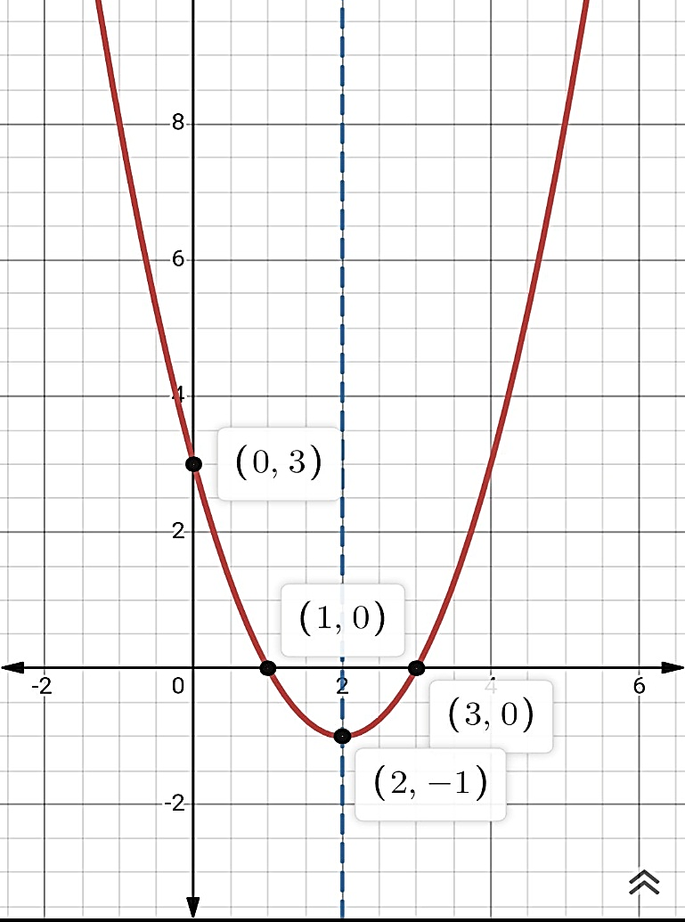  $$x=2$$  $$Ω$$  C  $$\left(Cf\right)$$ | Exercice 4  f et g deux fonctions définit par  $f \left(x\right)=x^{2}-4x+3 et g\left(x\right)=\frac{x+2 }{x+1}$  - 1) a) Dresser la table des variations de f  - b) Déterminer la nature de ${(C}_{f})$  c) Déterminer les points d’intersection de $\left(C_{f}\right)$avec les axes du repère $(O;\vec{i};\vec{j})$  d) Tracer la courbe ${(C}_{f})$de la fonctions f  2) Les mêmes questions pour la fonction g  3) Montrer que $f$ est minorée par $-1$ sur $R$  4)a) Déterminer $D_{gof}$ puis calculer $gof(x)$  b) Déterminer $D_{fog}$ puis calculer $fog(x)$  Solution  $f \left(x\right)=x^{2}-4x+3 ;$  - a) On a : $D_{f}=R$  $$\frac{-b}{2a}=\frac{-\left(-4\right)}{2×1}=2 et f\left(2\right)=-1$$  Le tableau des variations de f : $a=1>0$  b) La nature de ${(C}_{f})$ : La courbe $(C_{f})$est une parabole de sommet $Ω(2;-1)$ et d’axe de symétrie la droite d’équation $x=2$  Rappel 09 :  - Les points d’intersection de $\left(Cf\right)$ avec l’axe des abscisses (Ox) sont les points dont les abscisses sont les solutions de l’équation $f\left(x\right)=0$  - L’intersection de $\left(Cf\right)$ avec (Oy) l’axe des ordonnées est le point$A\left(0 ;f\left(0\right)\right)$ | Rappel 08 : $f:x↦ax^{2}+bx+c ; D_{f}=R$  et des nombres réels tels que .  La courbe représentative de la fonction définie par $f:x↦ax^{2}+bx+c$dans un repère orthonormé est une parabole de sommet $Ω(\frac{-b}{2a};f(\frac{-b}{2a}))$ et la droite d’équation $x=\frac{-b}{2a}$ son axe de symétrie  Les variations de la fonction  $f:x↦ax^{2}+bx+c$.  - Si alors la fonction est croissante sur et décroissante sur  - Si alors la fonction est croissante sur et décroissante sur  Le tableau de variations de la fonction $f:x↦ax^{2}+bx+c$ est :  Si $a>0$  Si $a<0$
  $$-∞ 2 +∞$$ | $$x$$
  $$-1$$ | $$f(x)$$
  $$-∞ \frac{-b}{2a} +∞$$ | $$x$$
  $f(-\frac{b}{2a})$ | $$f(x)$$
  $$-∞ \frac{-b}{2a} +∞$$ | $$x$$
  $f(-\frac{b}{2a})$ | $$f(x)$$

1 BAC SC Page : 04 | Série 02 : Généralités sur les fonctions | www.dorosmaroc.com
d) Tracer la courbe ${(C}_{g})$de la fonctions g  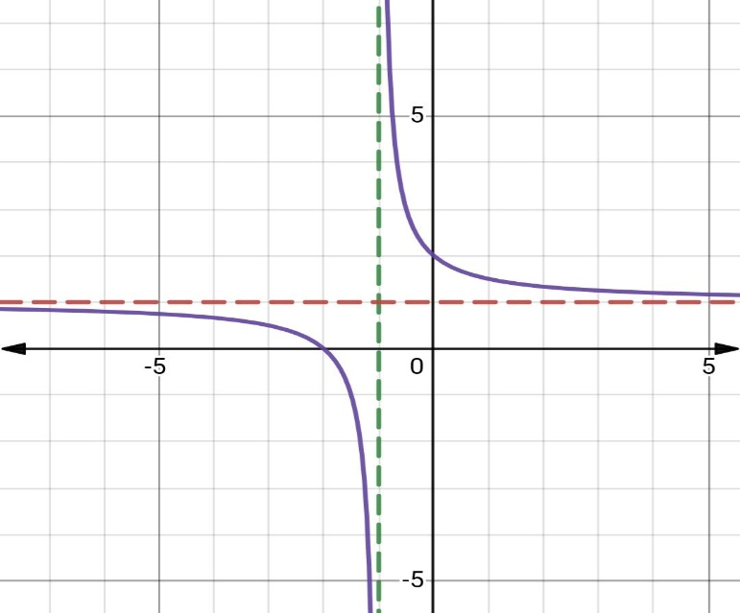  $$(C_{g})$$  $$y=1$$  $x=-1$  $$Ω$$  Rappel 10 :  Fonction minorée-majorée-bornée  - On dit que $f$ est majorée par le réel M sur l’intervalle I ssi $\left(∀x∈I\right) ;f\left(x\right)<M.$  Dans la plupart des cas on simplifie la différence $f\left(x\right)-M$ puis on montre que $f\left(x\right)-M<0$ sur I  - On dit que $f$ est minorée par le réel m sur l’intervalle I si : $(∀x∈I) ;f\left(x\right)>m.$  Dans la plupart des cas on simplifie la différence $f\left(x\right)-m$ puis on montre que $f\left(x\right)-m>0$ sur I  - On dit que $f$ est bornée si elle est majorée et minorée sur I.  3) Montrer que $f$ est minorée par $-1$ sur $R$  $$Soit x∈R$$  $$f \left(x\right)-\left(-1\right)=x^{2}-4x+3+1$$  $$=x^{2}-4x+4=({x-2)}^{2}$$  $$Donc f \left(x\right)-\left(-1\right)≥0 ,donc f \left(x\right)≥-1$$ | 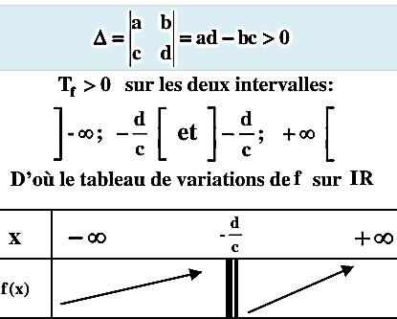  $$On a : ∆=\left|\begin{aligned}1 2 \\ 1 1\end{aligned}\right|=\left(1×1\right)-\left(2×1\right)=-1$$  Donc $∆<0$  Donc la fonction g est strictement décroissante sur les intervalles $\left]-∞;-1\right[ et \left]-1;+∞\right[$  D’où le tableau de variations de g  b) la nature de la courbe ${(C}_{g})$  La courbe $(C_{g})$de g est une hyperbole de centre $Ω\left(\frac{-d}{c};\frac{a}{c}\right)$ c-t-dire $Ω\left(-1;1\right)$ et d’asymptotes les droites (D) et (D’) d’équations : $x=\frac{-d}{c}$ et $y=\frac{a}{c}$ c-t-dire  $x=-1$ et $y=1$  c) Déterminer les points d’intersection de $\left(C_{g}\right)$avec les axes du repère $(O;\vec{i};\vec{j})$  $$g \left(x\right)=0⟺\frac{x+2 }{x+1}=0$$  $$⟺x+2=0$$  $$⟺x=-2$$  Le point d’intersection de $\left(Cg\right)$ avec l’axe (Ox) est le points $A(-2 ;0)$  L’intersection de $\left(Cg\right)$ avec (Oy) est le point$B\left(0 ;g\left(0\right)\right) donc B\left(0 ;2\right)$ | Rappel 10 :  Etude de fonction$f:x↦ \frac{ ax+b }{cx+d} ; c∈{IR}^{*}$  - $D_{f}=\left]-∞;\frac{-d}{c}\right[∪ \left]\frac{-d}{c};+∞\right[$  - Le sens des variations de f sur $D_{f}$  Si $∆>0$ alors f est str croissante sur $D_{f}$  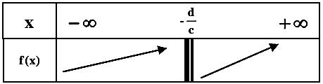  Si $∆<0$ alors f est str décroissante sur $D_{f}$  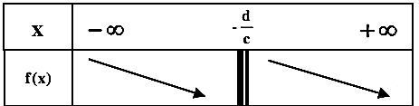  - La courbe $(C_{f})$de f est appelée hyperbole de centre $Ω\left(\frac{-d}{c};\frac{a}{c}\right)$ et d’asymptotes les droites (D) et (D’) d’équations : $x=\frac{-d}{c}$ et $y=\frac{a}{c}$  2) Les mêmes questions pour la fonction g  $$g\left(x\right)=\frac{x+2 }{x+1}$$  - a) Dresser la table des variations de f sur $D_{g}$  - a) On a :  - $D_{g}=\left\{x∈R/x+1≠0\right\}$  - $D_{g}=\left\{x∈R/x≠-1\right\}$  $$D_{g}=R-\left\{-1\right\}$$  $$D_{g}=\left]-∞;-1\right[∪\left]-1;+∞\right[$$
  $$-∞ -1 +∞$$ | $$x$$
   | $$g(x)$$

1 BAC SC Page : 05 | Série 02 : Généralités sur les fonctions | www.dorosmaroc.com
Solution  $$f \left(x\right)=\sqrt{x+4}$$  1)a) Déterminer $D_{f}$  $${x∈D}_{f}⟺x+4≥0 ⟺x≥-4$$  Donc : $D_{f}=\left[-4;+∞\right[$  b) Dresser le tableau des variations de f  f est strictement croissante sur $\left[-4;+∞\right[$  c) On a : $f\left(-4\right)=\sqrt{0}=0 et f\left(0\right)=\sqrt{4} =0$  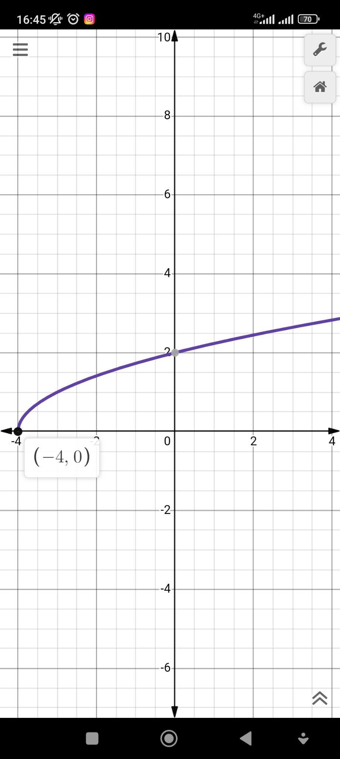  2)Les mêmes questions pour la : $g\left(x\right)={2x}^{3}$  a) Déterminer $D_{g}$ , on a : $D_{g}=R$  b) Le sens des variations de g  g est strictement croissante sur $R$ , $a=2>0$  c)Tracer la courbe ${(C}_{g})$de la fonctions f  On a : $g\left(0\right)=0 ; g\left(1\right)=2 et g\left(-1\right)=-2$  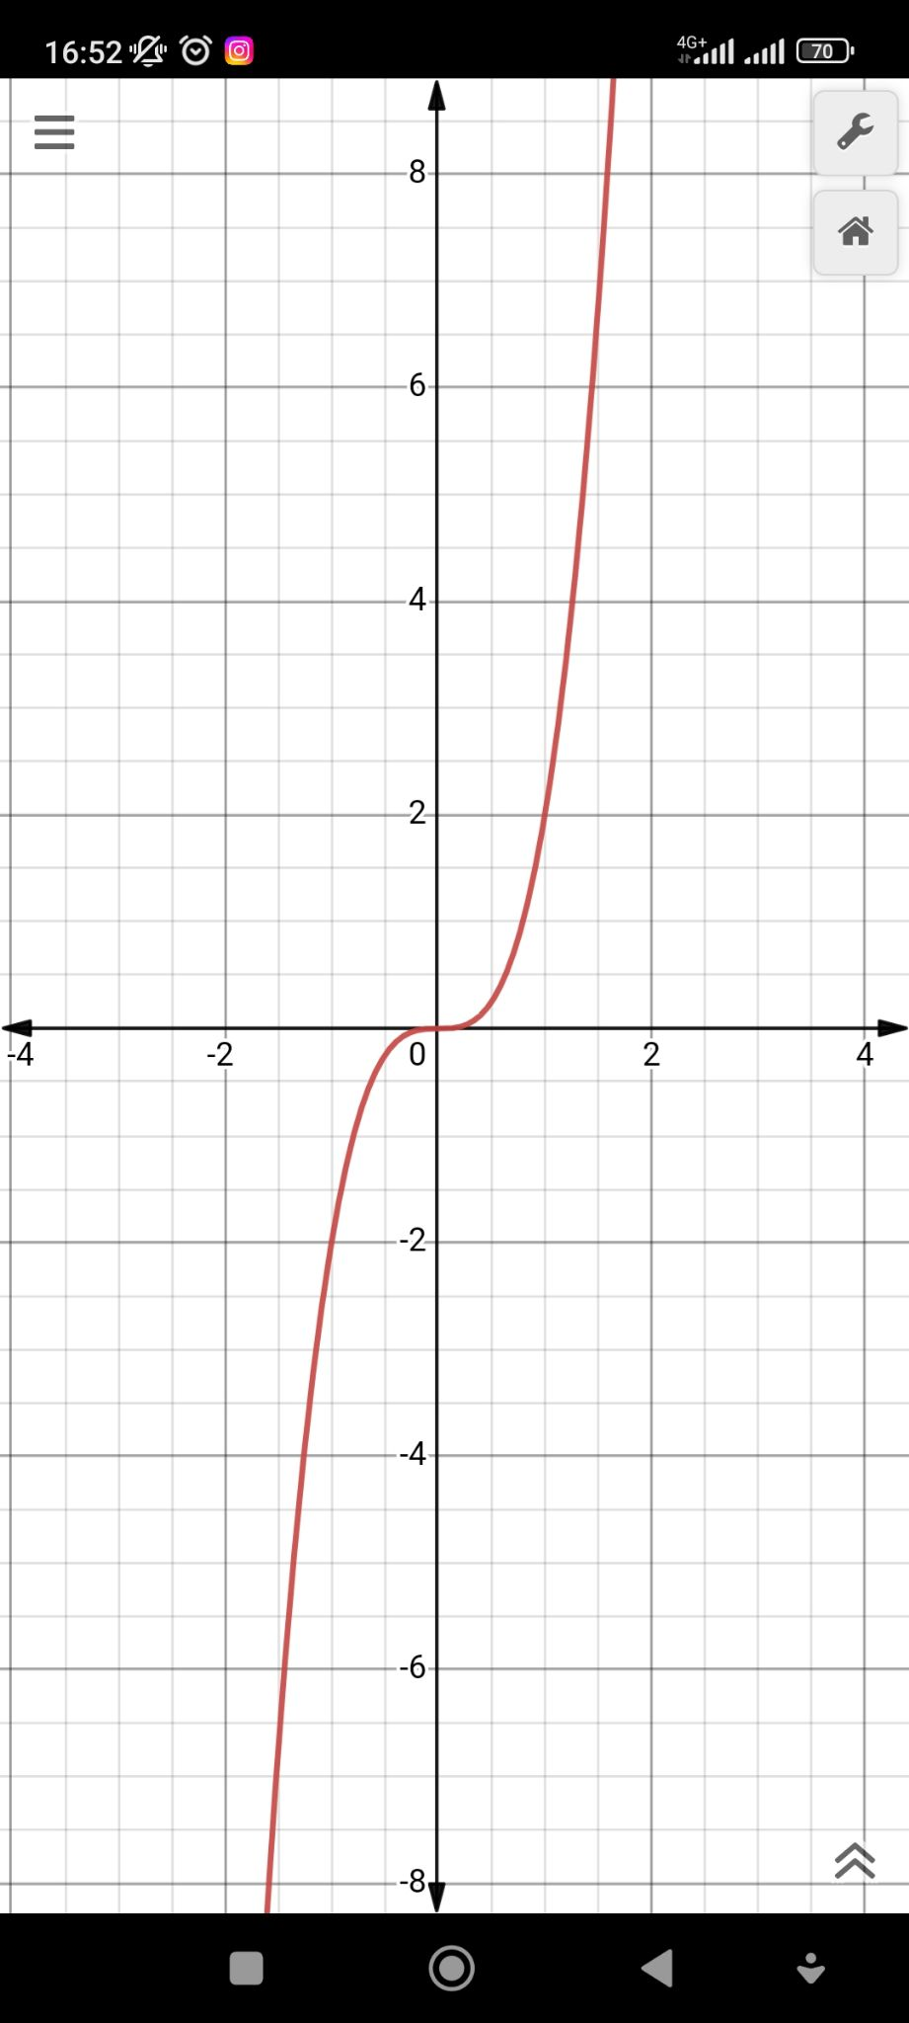 | b) Déterminer $D_{fog}$ puis calculer $fog(x)$  $${x∈D}_{fog}⟺x∈D_{g }et g(x)∈D_{f}$$  $$⟺x∈R-\left\{-1\right\} et \frac{x+2 }{x+1}∈R$$  $$⟺x≠-1$$  $${Donc : D}_{fog}=R-\left\{-1\right\}$$  Calculons : $fog(x)$ sur $D_{fog}=R-\left\{-1\right\}$  On a : $fog\left(x\right)=f\left(g\left(x\right)\right)$  $$=f(\frac{x+2 }{x+1})$$  $$=({\frac{x+2 }{x+1})}^{2}-4(\frac{x+2 }{x+1})+3$$  Exercice 5  Soient f et g deux fonctions telles que :  $$f \left(x\right)=\sqrt{x+4} et g\left(x\right)={2x}^{3}$$  - a)Déterminer $D_{f}$  b)Dresser le tableau des variations de f  c)Tracer la courbe ${(C}_{f})$de la fonctions f  - Les mêmes questions pour la fonction g  - Déterminer $D_{gof}$ puis calculer $gof(x)$  Rappel 12 :  - Etude de fonction $f:x↦\sqrt{x+a} /a∈IR.$  La fonction $f$ est strictement croissante sur $D_{f}=\left[-a;+∞\right[$  La courbe ($C_{f})$de $f$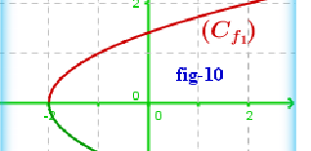  -a | Rappel 11 :  La composée des fonctions $f et g notée gof$est la fonction définie sur $I$ par $∀x∈I; gof\left(x\right)=g(f\left(x\right))$  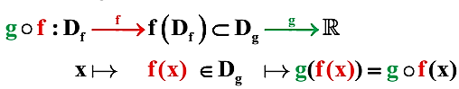  - ${x∈D}_{gof}⟺x∈D_{f } et f(x)∈D_{g}$  - ${x∈D}_{fog}⟺x∈D_{g } et g(x)∈D_{f}$  4)a) Déterminer $D_{gof}$ puis calculer $gof(x)$  $$f \left(x\right)=x^{2}-4x+3 et g\left(x\right)=\frac{x+2 }{x+1}$$  $$On a : D_{f}=R et D_{g}=R-\left\{-1\right\}$$  $${x∈D}_{gof}⟺x∈D_{f } et f(x)∈D_{g}$$  $$⟺x∈R et (x^{2}-4x+3)∈R-\left\{-1\right\}$$  $$⟺x∈R et x^{2}-4x+3≠-1$$  $$⟺x∈R et x^{2}-4x+4≠0$$  $$⟺x∈R et {(x-2)}^{2}≠0$$  $$⟺x∈R et x-2≠0$$  $$⟺x∈R et x≠2$$  $${Donc : D}_{gof}=R-\left\{2\right\}$$  Calculons : $gof(x)$ sur $D_{gof}=R-\left\{2\right\}$  On a : $gof\left(x\right)=g(f\left(x\right))$  $$=g(x^{2}-4x+3)$$  $$=\frac{\left(x^{2}-4x+3\right)+2 }{\left(x^{2}-4x+3\right)+1}$$  $$=\frac{x^{2}-4x+5 }{x^{2}-4x+4}$$
  $$-4 +∞$$ | $$x$$
  0 | $$f(x)$$

1 BAC SC Page : 06 | Série 02 : Généralités sur les fonctions | www.dorosmaroc.com
Rappel 12 :  Taux de variations d’une fonction  Pour étudier les variations d’une fonction sur un intervalle I, on calcule T le taux de  variations $T=\frac{f\left(x\right)-f\left(y\right)}{x-y} avec x≠y.$  - Si $T>0$ sur I alors $f$ est strictement croissante sur I  - Si $T<0$ sur I alors $f$ est strictement décroissante sur I  la monotonie et la parité d’une fonctions  f une fonction tel que $D_{f}=I∪J$avec I et J sont des intervalles symétrique par rapport à zéro  - Si f est paire sur $D_{f}$ alors le sens des variations de f sont opposées sur I et J  - Si f est impaire sur $D_{f}$ alors le sens des variations de f sont les même sur I et J  4)Montrer que pour tout x ;y dans $R$  $f\left(x\right)-f\left(y\right)=\frac{2\left(1-xy\right)\left(x-y\right)}{\left(x^{2}+1\right)\left(y^{2}+1\right)}$ ,puis en déduire $T_{f}$  $$f\left(x\right)-f\left(y\right)=\frac{2x}{x^{2}+1}-\frac{2y}{y^{2}+1}$$  $$=\frac{2x\left(y^{2}+1\right)-2y\left(x^{2}+1\right)}{\left(x^{2}+1\right)\left(y^{2}+1\right)}$$  $$=\frac{2xy^{2}+2x-2yx^{2}-2y}{\left(x^{2}+1\right)\left(y^{2}+1\right)}$$  $$=\frac{2xy^{2}-2yx^{2}+2x-2y}{\left(x^{2}+1\right)\left(y^{2}+1\right)}$$  $$=\frac{-2xy(x-y)+2(x-y)}{\left(x^{2}+1\right)\left(y^{2}+1\right)}$$  $$=\frac{2\left(1-xy\right)\left(x-y\right)}{\left(x^{2}+1\right)\left(y^{2}+1\right)}$$ | $$f\left(x\right)-1=\frac{2x}{x^{2}+1}-1$$  $$=\frac{2x-(x^{2}+1)}{x^{2}+1}$$  $$=\frac{2x-x^{2}-1}{x^{2}+1}$$  $$=\frac{-{(x}^{2}-2x+1)}{x^{2}+1}$$  $$=\frac{-{(x-1)}^{2}}{x^{2}+1}≤0$$  $$Donc : f\left(x\right)-1≤0$$  $$Donc : f\left(x\right)≤1$$  2)Montrer que f est minorée par $-1$ sur $R$  Soit $x∈R$  $$f\left(x\right)-(-1)=\frac{2x}{x^{2}+1}+1$$  $$=\frac{2x+(x^{2}+1)}{x^{2}+1}$$  $$=\frac{2x+x^{2}+1}{x^{2}+1}$$  $$=\frac{{(x}^{2}+2x+1)}{x^{2}+1}$$  $$=\frac{{(x+1)}^{2}}{x^{2}+1}≥0$$  $$Donc : f\left(x\right)+1≥0$$  $$Donc : f\left(x\right)≥-1$$  3)Etudier la parité du fonction f  Soit $x∈R$  On a $-x∈R$ et on a :  $$f\left(-x\right)=\frac{2{(-x)}^{}}{{(-x)}^{2}+1} =\frac{-2}{x^{2}+1} =f(x)$$  Donc la fonction f est impaire | 3)a) Déterminer $D_{gof}$ puis calculer $gof(x)$  $$f \left(x\right)=\sqrt{x+4} et g\left(x\right)={2x}^{3}$$  $$On a : D_{f}=\left[-4;+∞\right[ et D_{g}=R$$  $${x∈D}_{gof}⟺x∈D_{f } et f(x)∈D_{g}$$  $$⟺x∈\left[-4;+∞\right[ et \sqrt{x+4}∈R$$  $$⟺x∈\left[-4;+∞\right[ et x∈\left[-4;+∞\right[$$  $$⟺x∈\left[-4;+∞\right[$$  $${Donc : D}_{gof}=\left[-4;+∞\right[$$  Calculons : $gof(x)$ sur $D_{gof}=\left[-4;+∞\right[$  On a : $gof\left(x\right)=g(f\left(x\right))$  $$=g(\sqrt{x+4})$$  $$={2(\sqrt{x+4})}^{3}$$  Exercice 6  $f$ une fonction définie sur $R$ par $f\left(x\right)=\frac{2x}{x^{2}+1}$  - Montrer que f est majorée par 1 sur $R$  - Montrer que f est minorée par $-1$ sur $R$  - Etudier la parité du fonction f  - Montrer que pour tout x ;y dans $R$  $f\left(x\right)-f(y)=\frac{2\left(1-xy\right)(x-y)}{\left(x^{2}+1\right)(y^{2}+1)}$ ,puis en déduire $T_{f}$  - Etudier le sens des variations de $f$ sur $\left[0;1\right]$ puis sur $\left[1;+∞\right[$  - En déduire le sens des variations de $f$ sur $\left[-1;0\right]$ puis sur $\left]-∞;-1\right]$  - Dresser la table de variations de f sur $R$  Solution  $f$ une fonction définie sur $R$ par $f\left(x\right)=\frac{2x}{x^{2}+1}$  - Montrer que f est majorée par 1 sur $R$  Soit $x∈R$

1 BAC SC Page : 07 | Série 02 : Généralités sur les fonctions | www.dorosmaroc.com
$$∆=\left|\begin{aligned}1 6 \\ 2 -2\end{aligned}\right|=\left(1×-2\right)-\left(6×2\right)=-14$$  Donc g est strictement décroissante sur $D_{g}$  2)Représenter les courbes $\left(C_{f}\right) et\left(C_{g}\right)$  $$On a : f\left(2\right)=4 et g\left(2\right)=4$$  Donc $\left(C_{f}\right) et\left(C_{g}\right)$ sont sécantes en $A(2 ;4)$  De plus La courbe $(C_{g})$est une hyperbole de centre $Ω\left(1;\frac{1}{2}\right)$ et d’asymptotes les droites (D) et (D’) d’équations : $x=1$ et $y=\frac{1}{2}$  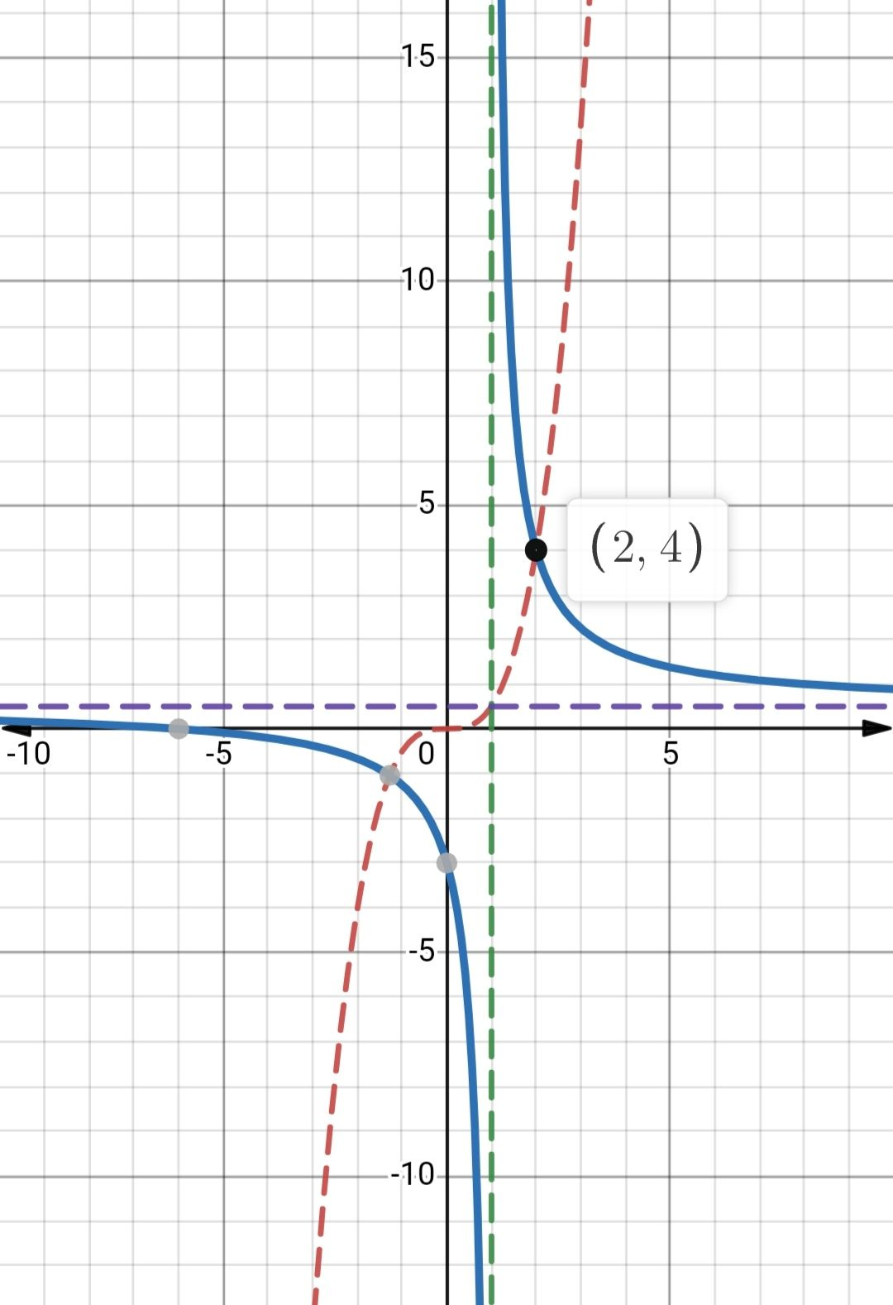  $$\left(C_{g}\right)$$  $x=1$  $$y=\frac{1}{2}$$  $$\left(C_{f}\right)$$  3)Déterminer graphiquement $g(\left[2,+∞\right[)$ .  $$g\left(\left[2,+∞\right[\right)=\left]\frac{1}{2},g(2)\right]=\left]\frac{1}{2},4\right]$$ | D’où la fonction f est croissante sur $\left[-1;0\right]$  On a f est décroissante sur $\left[1;+∞\right[$  De plus f est impaire donc f conserve la monotonie sur $\left]-∞;-1\right]$  D’où f est décroissante sur $\left]-∞;-1\right]$  7)Dresser la table de variations de f sur $R$  Exercice 6  Soient $f$ et $g$ deux fonctions définies par :  $$f\left(x\right)=\frac{1}{2}x^{3} et g\left(x\right)=\frac{x+6}{2x-2}$$  - Dresser le tableau de variations de $f$ et $g$  - Vérifier que $\left(C_{f}\right) et\left(C_{g}\right)$ sont sécantes en $A(2 ;4)$ puis tracer $\left(C_{f}\right) et\left(C_{g}\right)$  - Déterminer graphiquement $g(\left[2,+∞\right[)$ .  - Etudier la monotonie de la fonction $fog$ sur $\left[2;+∞\right[$  Solution  Soient $f$ et $g$ deux fonctions définies par  $$f\left(x\right)=\frac{1}{2}x^{3} et g\left(x\right)=\frac{x+6}{2x-2}$$  - Dresser le tableau de variations de $f$ et $g$  $$D_{f}=R$$  f est croissante sur $R$ car $a=\frac{1}{2}>0$  $${x∈D}_{g}⟺2x-2≠0 ⟺2x≠2 ⟺x≠1$$  $$D_{g}=R-\left\{-1\right\}$$  $$D_{g}=\left]-∞;-1\right[∪\left]-1;+∞\right[$$ | $$Donc: f\left(x\right)-f\left(y\right)=\frac{2\left(1-xy\right)\left(x-y\right)}{\left(x^{2}+1\right)\left(y^{2}+1\right)}$$  $$Donc: T_{f}= \frac{f\left(x\right)-f\left(y\right)}{x-y}=\frac{\frac{2\left(1-xy\right)\left(x-y\right)}{\left(x^{2}+1\right)\left(y^{2}+1\right)}}{x-y}$$  $$Donc: T_{f}= \frac{2\left(1-xy\right)}{\left(x^{2}+1\right)\left(y^{2}+1\right)}$$  5)Etudier le sens des variations de $f$ sur $\left[0;1\right]$ puis sur $\left[1;+∞\right[$  Soient x et y dans l’intervalle $\left[0;1\right]$  On a : $0≤x≤1$ et $0≤y≤1$  Donc $0≤xy≤1$  Donc $-1≤-xy≤0$  Donc $0≤1-xy≤1$  Donc $0≤2(1-xy)≤2$  Et on a : $\left(x^{2}+1\right)\left(y^{2}+1\right)>0$  $${Donc : T}_{f}= \frac{2\left(1-xy\right)}{\left(x^{2}+1\right)\left(y^{2}+1\right)}≥0$$  Donc la fonction f est croissante sur $\left[0;1\right]$  Soient x et y dans l’intervalle $\left[1;+∞\right[$  On a : $x≥1 et y≥1 donc xy≥1$  Donc $-xy≤-1$  Donc $1-xy≤0$ Donc $2(1-xy)≤0$  Et on a : $\left(x^{2}+1\right)\left(y^{2}+1\right)>0$  $${Donc : T}_{f}= \frac{2\left(1-xy\right)}{\left(x^{2}+1\right)\left(y^{2}+1\right)}≤0$$  Donc f est décroissante sur$\left[1;+∞\right[$  6)En déduire le sens des variations de $f$ sur $\left[-1;0\right]$ puis sur $\left]-∞;-1\right]$  On a la fonction f est croissante sur $\left[0;1\right]$  De plus f est impaire donc f conserve la monotonie sur $\left[-1;0\right]$
  $$-∞ 1 +∞$$ | $$x$$
   | $$g(x)$$
  $$-∞ -1 0 1 +∞$$ | $$x$$
  - 1 | $$f(x)$$
  $$-∞ +∞$$ | $$x$$
   | $$f(x)$$
1 BAC SC Page : 08 | Série 02 : Généralités sur les fonctions | www.dorosmaroc.com
4)Soit la fct $h$ définie par : $h\left(x\right)=\sqrt{2x-x^{2}}$  - Déterminer l’ensemble de définition de $h$  $${x∈D}_{h}⟺2x-x^{2}≥0$$  Etudions le signe de $2x-x^{2}$  $$2x-x^{2}=0⟺x\left(2-x\right)=0$$  $$⟺x =0 ou 2-x=0$$  $$⟺x =0 ou x=2$$  $${Donc : D}_{h}=\left[1;2\right]$$  - Vérifier que : $h\left(x\right)=gof(x)$ ; $\left(∀x∈D_{h}\right)$ .  $$f\left(x\right)=-x^{2}+2x+1 et g\left(x\right)=\sqrt{x-1}$$  $$gof\left(x\right)=g(f(x))$$  $$=g(-x^{2}+2x+1 )$$  $$=\sqrt{-x^{2}+2x+1-1}$$  $$=\sqrt{2x-x^{2}}$$  $$=h(x)$$  - Étudier la monotonie de la fonction $h$ sur les intervalles $\left[0;1\right]$ et $\left[1;2\right]$ .  $$\frac{-b}{2a}=\frac{-2}{2×(-1)}=1 et f\left(1\right)=2$$  Le tableau des variations de f : $a=-1<0$  Et on a la fonction g est croissante sur  $${ D}_{g}=\left[1;+∞\right[$$  La monotonie de $h=gof$ sur $\left[0;1\right]$  - la fonction f est croissante sur $\left[0;1\right]$  - Et on a : f$\left(\left[0;1\right]\right)=\left[1;2\right]$  - Et la fonction g est croissante sur$\left[1;2\right]$  - Donc gof est croissante sur $\left[0;1\right]$ | Solution  Soient $f$ et $g$ deux fonctions définies par :  $$f\left(x\right)=-x^{2}+2x+1 et g\left(x\right)=\sqrt{x-1}$$  - Vérifier que $\left(C_{f}\right) et\left(C_{g}\right)$ sont sécantes en un point $A\left(2;1\right)$ .  $$On a : f\left(2\right)=1 et g\left(2\right)=1$$  Donc $\left(C_{f}\right) et\left(C_{g}\right)$ sont sécantes en $A(2 ;1)$  - Représenter les courbes $\left(C_{f}\right) et\left(C_{g}\right)$  la courbe $\left(C_{f}\right) e$st une parabole de sommet $Ω(\frac{-b}{2a};f(\frac{-b}{2a}))$ donc $Ω(1;2)$ et la droite d’équation $x=1$ son axe de symétrie  $$Et ona ; g\left(1\right)=0 et g\left(2\right)=1$$  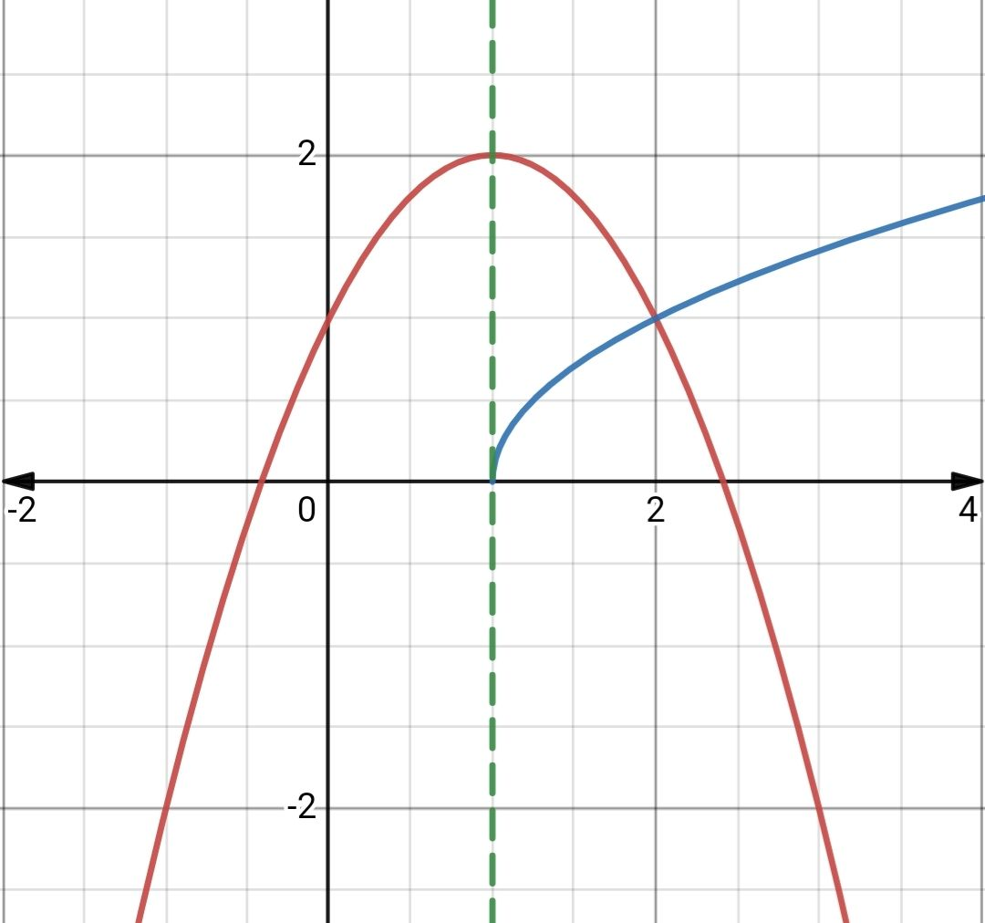  $$x=1$$  $$\left(C_{g}\right)$$  $$\left(C_{f}\right)$$  3)Déterminer graphiquement  $f\left(\left[0;1\right]\right),$ et $f\left(\left[1;2\right]\right)$  $$f\left(\left[0;1\right]\right)=\left[f(0);f(1)\right]=\left[1;2\right]$$  $f\left(\left[1;2\right]\right)=\left[f(2);f(1)\right]=\left[1;2\right]$ | Rappel 13 : Sens des variations de $gof$  - Si f et g ont le même sens de variations sur I et $f(I)$ respectivement alors $gof$ est croissante sur I  - Si f et g ont du sens de variations contraire sur I et $f(I)$ respectivement alors $gof$ est décroissante sur I..  Pratiquement on suit les étapes suivantes :  - On détermine la monotonie de f sur I  - On Détermine f(I)  - On détermine la monotonie de g sur f(I)  - On déduit la monotonie de $gof$ sur I  4)Etudier la monotonie de la fonction $fog$ sur $\left[2;+∞\right[$  - la fonction g est décroissante sur $\left[2;+∞\right[$  - Et on a : $g\left(\left[2,+∞\right[\right)=\left]\frac{1}{2},4\right]$  - Et la fonction f est croissante sur $\left]\frac{1}{2},4\right]$  - Donc la fonction $fog$ est décroisante sur l’intervalle $\left[2;+∞\right[$  Exercice 8  Soient $f$ et $g$ deux fonctions définies par :  $$f\left(x\right)=-x^{2}+2x+1 et g\left(x\right)=\sqrt{x-1}$$  - Vérifier que $\left(C_{f}\right) et\left(C_{g}\right)$ sont sécantes en un point $A\left(2;1\right)$ .  - Représenter les courbes $\left(C_{f}\right) et\left(C_{g}\right)$  - Déterminer graphiquement  $f\left(\left[0;1\right]\right),$ et $f\left(\left[1;2\right]\right)$  - Soit la fct $h$ définie par : $h\left(x\right)=\sqrt{2x-x^{2}}$  - Déterminer l’ensemble de définition d $h$  - Vérifier que : $h\left(x\right)=gof(x)$ ; $\left(∀xϵD_{h}\right)$ .  - Étudier la monotonie de la fonction $h$ sur les intervalles $\left[0;1\right]$ et $\left[1;2\right]$ .
  $$-∞ 0 2 +∞$$ | $$x$$
  $- 0 + 0 -$ | $$2x-x^{2}$$
  $$-∞ 1 +∞$$ | $$x$$
  2 | $$f(x)$$
1 BAC SC Page : 09 | Série 02 : Généralités sur les fonctions | www.dorosmaroc.com
4)Déterminer $D_{fog}$ puis déterminer $fog\left(x\right)$  $${x∈D}_{fog}⟺x∈D_{g }et g(x)∈D_{f}$$  $$⟺x∈\left[-2;+∞\right[ et \sqrt{x+2}∈R$$  $$⟺x∈\left[-2;+∞\right[ et x∈\left[-2;+∞\right[$$  $${Donc : D}_{fog}=\left[-2;+∞\right[$$  Calculons : $fog(x)$ sur $D_{fog}=x∈\left[-2;+∞\right[$  On a : $fog\left(x\right)=f\left(g\left(x\right)\right)$ $=f(\sqrt{x+2})$  $$=({\sqrt{x+2})}^{2}-(\sqrt{x+2})$$  5)Montrer que $fog$est minorée par $\frac{-1}{4}$  $$fog\left(x\right)-\left(\frac{-1}{4}\right)=({\sqrt{x+2})}^{2}-\left(\sqrt{x+2}\right)+\frac{1}{4}$$  $$=({\sqrt{x+2})}^{2}-2×\frac{1}{2}\left(\sqrt{x+2}\right)+{\left(\frac{1}{2}\right)}^{2}$$  $$=({\sqrt{x+2}-\frac{1}{2})}^{2}$$  $$Donc: fog\left(x\right)-\left(\frac{-1}{4}\right)≥0 ;d'ou fog\left(x\right)≥\frac{-1}{4}$$  6)Etudier la monotonie de $fog$ sur $\left[-2;\frac{-7}{4}\right]$  - La fonction g est croissante sur $\left[-2;\frac{-7}{4}\right]$  - Et on a : $g\left(\left[-2;\frac{-7}{4}\right]\right)=\left[0;\frac{1}{2}\right]$  - Et la fonction f est décroissante sur $\left[0;\frac{1}{2}\right]$  - Donc $fog$ est décroisante sur $\left[-2;\frac{-7}{4}\right]$  Etudier la monotonie $fog sur$ $\left[\frac{-7}{4};+∞\right[$  - La fonction g est croissante sur $\left[\frac{-7}{4};+∞\right[$  - $g\left(\left[\frac{-7}{4};+∞\right[\right)=\left[\frac{1}{2};+∞\right[$  - Et f est croissante sur $\left[\frac{1}{2};+∞\right[$  - Donc $fog$ est croisante sur $\left[\frac{-7}{4};+∞\right[$ | Et on a la fonction g est croissante sur  $${ D}_{g}=\left[-2;+∞\right[$$  2)Représenter les courbes $\left(C_{f}\right) et\left(C_{g}\right)$  la courbe $\left(C_{f}\right) e$st une parabole de sommet $Ω(\frac{1}{2};-\frac{1}{2})$ et la droite d’équation $x=\frac{1}{2}$ son axe de symétrie de plus f(2)=2  $$Et on a ; g\left(-2\right)=0 et g\left(-1\right)=1 et g\left(2\right)=2$$  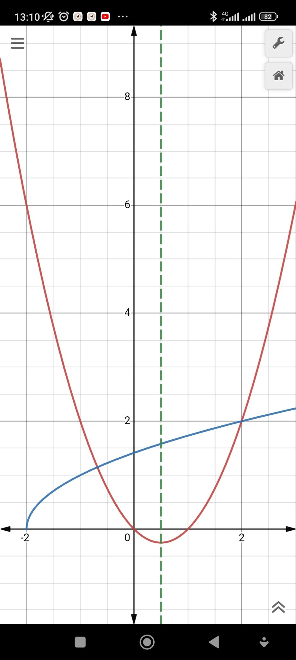  $$\left(C_{f}\right)$$  3)Déterminer $g(\left[-2;\frac{-7}{4}\right])$ et $g(\left[\frac{-7}{4};+∞\right[)$  $g\left(\left[-2;\frac{-7}{4}\right]\right)=\left[g(-2);g(\frac{-7}{4})\right]=\left[0;\frac{1}{2}\right]$  $g\left(\left[\frac{-7}{4};+∞\right[\right)=\left[g\left(\frac{-7}{4}\right);+∞\right[=\left[\frac{1}{2};+∞\right[$ | La monotonie de $h=gof$ sur $\left[1;2\right]$  - la fonction f est décroissante sur $\left[1;2\right]$  - Et on a : f$\left(\left[1;2\right]\right)=\left[1;2\right]$  - Et la fonction g est croissante sur $\left[1 ;2\right]$  - Donc $sof$ est décroissante sur $\left[1 ;2\right]$  Exercice 9  Soient $f et g$ deux fonction tel que :  $f\left(x\right)=x^{2}-x et g\left(x\right)=\sqrt{x+2}$  - Dresser le tableau de variations de f puis de la fonction g  - Représenter les courbes $\left(C_{f}\right) et\left(C_{g}\right)$  - Déterminer $g(\left[-2;\frac{-7}{4}\right])$ et $g(\left[\frac{-7}{4};+∞\right[)$  - Déterminer $D_{fog}$ puis déterminer $fog\left(x\right)$  - Montrer que $fog$est minorée par $\frac{-1}{4}$  - Etudier la monotonie de la fonction $fog$ sur $\left[-2;\frac{-7}{4}\right]$ et $\left[\frac{-7}{4};+∞\right[$  Solution  $f et g$tel que :$f\left(x\right)=x^{2}-x et g\left(x\right)=\sqrt{x+2}$  1)Dresser le tableau de variations de f puis de la fonction g  $$D_{f}=R$$  $$\frac{-b}{2a}=\frac{1}{2} et f\left(\frac{1}{2}\right)=-\frac{1}{2}$$  Le tableau des variations de f : $a=1>0$
  $$-2 +∞$$ | $$x$$
  0 | $$g(x)$$
  $$-∞ \frac{1}{2} +∞$$ | $$x$$
  $$-\frac{1}{2}$$ | $$f(x)$$

